**集中授权部署步骤：**

1. **集中授权服务器的部署**

通过LicenseBox硬件的WAN讲LicenseBox接入网络

通过LicenseBox的LAN口接网线连接PC， 在PC上输入网址http://192.168.1.1，并输入LicenseBox硬件盒子标签上的管理员用户名和密码，进入LicenseBox管理界面

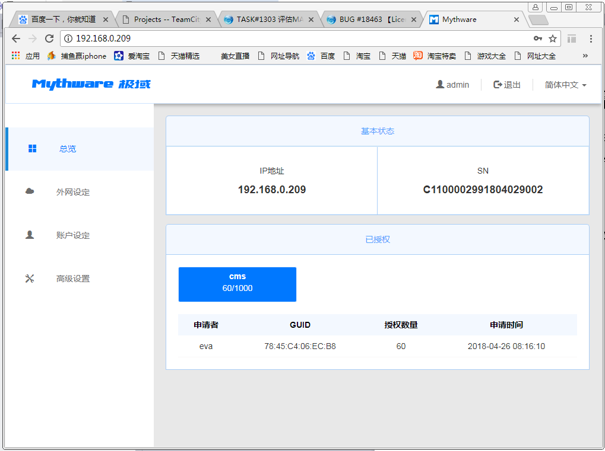

1. **在客户端配置集中授权服务器地址**

通过LicenseBoxMgrApp.exe 将LicenseBox管理页面显示的IP地址添加到授权服务器地址列表中

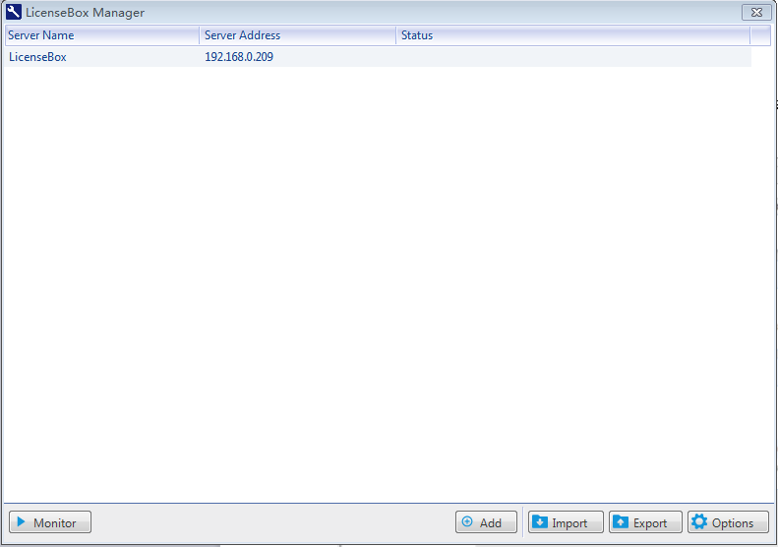

1. **CMS教师端授权方式更改为集中授权方式**

通过CMS教师端配置界面，勾选Get License from LicenseBox, 配置授权方式为集中授权

